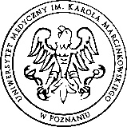
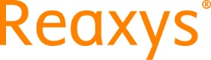
Szkolenie z bazy Reaxys
wraz z modułem Reaxys Medicinal Chemistry
Szanowni Państwo,
W związku z decyzją o przystąpieniu do konsorcjum Reaxys mamy przyjemnośc poinformować, że począwszy od dnia 5 listopada nasza uczelnia będzie miała dostęp do bazy Reaxys wraz z modułem Reaxys Medicinal Chemistry.
W związku z powyższym zapraszamy na szkolenia dla użytkowników poprowadzone przez Piotra Gołkiewicza z firmy Elsevier.
Termin szkolenia – 14 listopada 2018
Miejsce – sala wykładowa nr 2.09 na terenie Biblioteki Głównej

* * *
14.00-15.30 szkolenie dla pracowników naukowych
15.45-17.15 szkolenie dla studentów i doktorantów
* * *
Platforma Reaxys oferuje bardzo intuicyjny interfejs i niezawodną bazę danych. Ułatwia chemikom wyszukiwanie ważnej dla nich literatury, informacji o patentach, właściwościach związków chemicznych, spektrach, bioaktywnościach, metodach analitycznych, reakcjach, planach syntezy i wszelkich procedurach eksperymentalnych w bardzo krótkim czasie.
Reaxys pomaga:
- odkrywać struktury, właściwości i reakcje chemiczne,
- łatwo znajdować istotną literaturę i patenty chemiczne,
- oceniać opcje zakupu i syntezy związków chemicznych,
- porównywać dane eksperymentalne pozyskane we własnym zakresie z publikowanymi.

